Индивидуальный проект 2 этап
  - дисциплина: Архитектура компьютера
Володина Алиса Алексеевна
Содержание

1. Цель работы
Научиться редактировать информацию на сайте и делать публикации

2. Задание
Разместить фотографию владельца сайта, Разместить краткое описание владельца сайта (Biography), Добавить информацию об интересах (Interests), Добавить информацию от образовании (Education), Сделать пост по прошедшей неделе, Добавить пост на тему по выбору: Управление версиями. Git/Непрерывная интеграция и непрерывное развертывание (CI/CD)

3. Выполнение лабораторной работы
- Отредактируем информацию о себе (рис. 1).
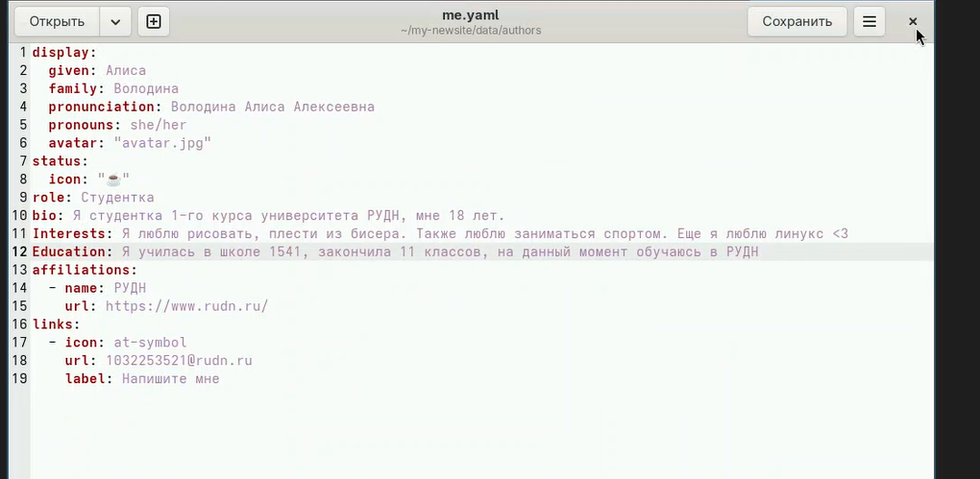
Рисунок 1: измененный файл
2)Проверим изменения (рис. 2).
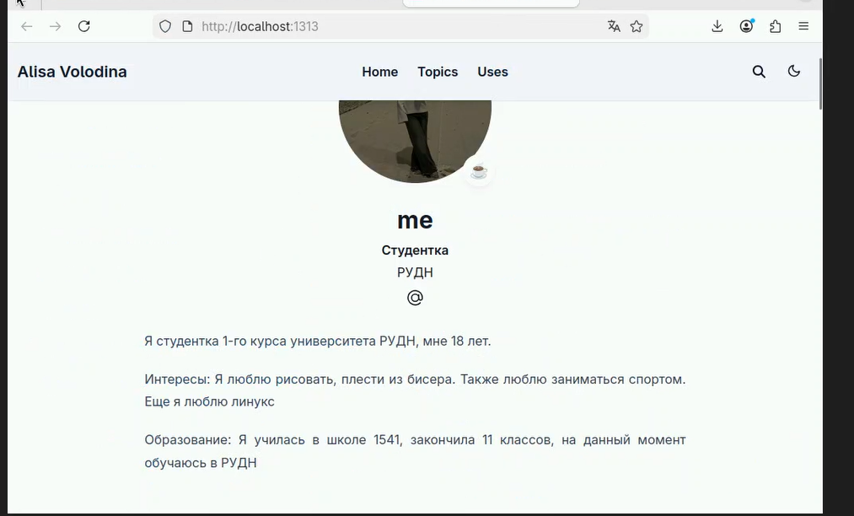
Рисунок 2: отредактированный сайт
3)Заполним информацию для создания поста о прошедшей неделе(рис. 3).
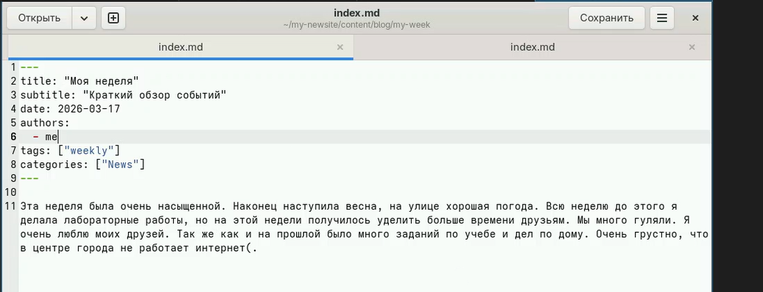
Рисунок 3: моя неделя
4)Заполним информацию для создания поста по теме “Непрерывная интеграция и непрерывное развертывание (CI/CD)” (рис. 4).
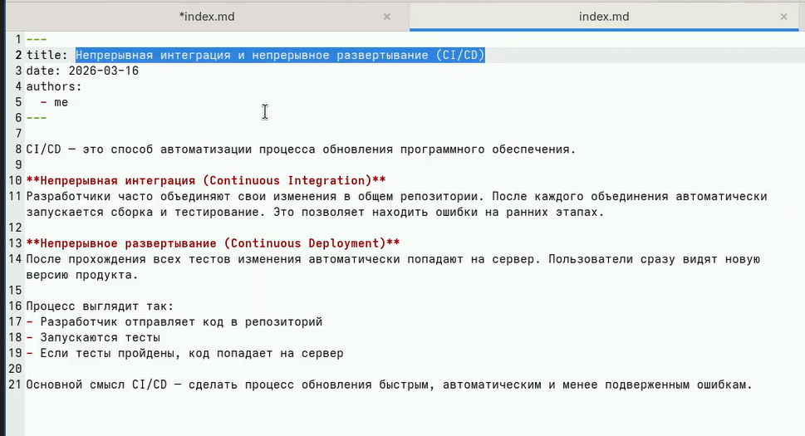
Рисунок 4: Непрерывная интеграция и непрерывное развертывание (CI/CD)
5)Проверим, как отобразились посты на сайте (рис. 5). (рис. 6). (рис. 7).
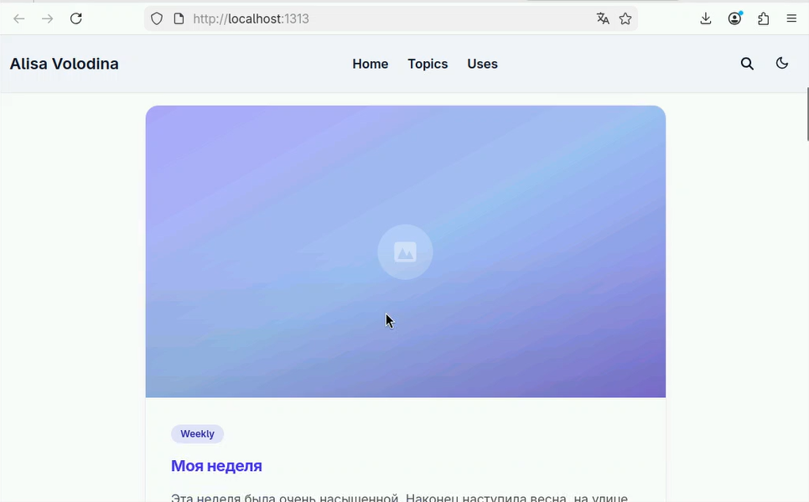
Рисунок 5: пост “моя неделя”

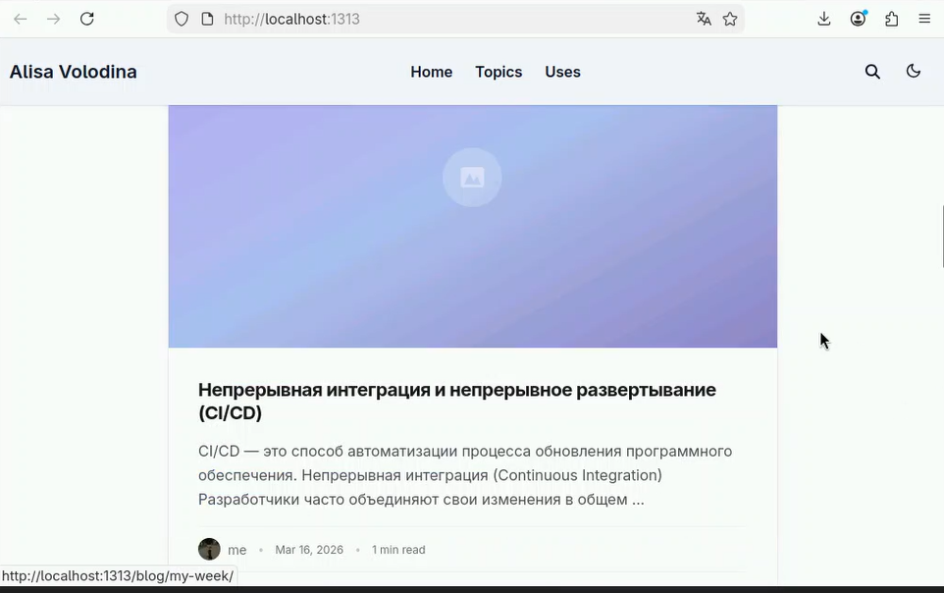
Рисунок 6: пост “Непрерывная интеграция и непрерывное развертывание (CI/CD)”

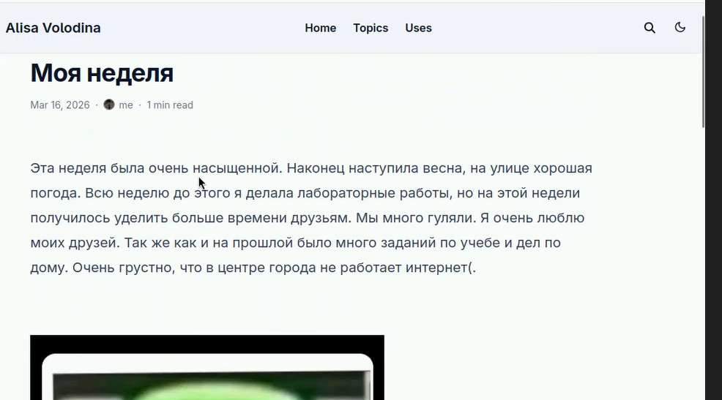
Рисунок 7: пост “моя неделя”
6)Отправляем изменения на github (рис. 8).
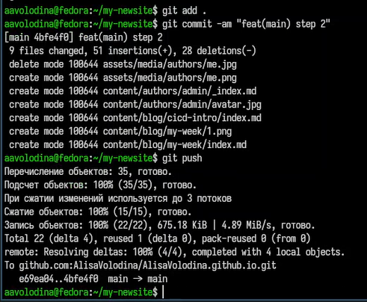
Рисунок 8: gitpush

4. Выводы
В ходе выполнения данного этапа индивидуального проекта я научилась редоктировать информацию на сайте и делать посты

5. Список литературы

